技 术 文 件

技术文件名称：Restful API 接口规范
版 本：V1.0

共 106 页

(包括封面)

拟 制 罗敏贵
审 核
会 签

标准化
批 准

版权声明

本文中的所有信息均为中兴通讯股份有限公司秘密信息，务请妥善保管，未经公司明确作出的书面许可，不得为任何目的、以任何形式或手段（包括电子、机械、复印、录音或其他形式）对本文档的任何部分进行复制、存储、引入检索系统或者传播。

中兴通讯股份有限公司
IT

目录
(包括封面) 1
1 引言 1
1.1 编写目的 1
1.2 预期读者 1
2 术语、定义和缩略语 1
2.1 术语、定义 1
2.2 缩略语 1
3 服务描述 1
3.1 M01 文档管理 1
3.1.1 提供文档附件信息服务 1
3.1.2 提供文档附件关联关系信息服务 3
4 参考资料 8

引言

编写目的

预期读者

术语、定义和缩略语

术语、定义
术语/定义 | 说明

缩略语

缩略语 | 说明
REST | Representational State Transfer
SOAP | Simple Object Access protocol 简单对象访问协议
URI | Universal Resource Identifier

文章列表

Restful API

什么是Rest
REST描述了一个架构样式的网络系统，比如 web 应用程序。它首次出现在 2000 年 Roy Fielding 的博士论文中，他是 HTTP 规范的主要编写者之一。在目前主流的三种Web服务交互方案中，REST相比于SOAP以及XML-RPC更加简单明了，无论是对URL的处理还是对Payload的编码，REST都倾向于用更加简单轻量的方法设计和实现。值得注意的是REST并没有一个明确的标准，而更像是一种设计的风格。

原则条件
REST 指的是一组架构约束条件和原则。满足这些约束条件和原则的应用程序或设计就是 RESTful。
Web 应用程序最重要的 REST 原则是，客户端和服务器之间的交互在请求之间是无状态的。从客户端到服务器的每个请求都必须包含理解请求所必需的信息。如果服务器在请求之间的任何时间点重启，客户端不会得到通知。此外，无状态请求可以由任何可用服务器回答，这十分适合云计算之类的环境。客户端可以缓存数据以改进性能。
在服务器端，应用程序状态和功能可以分为各种资源。资源是一个有趣的概念实体，它向客户端公开。资源的例子有：应用程序对象、数据库记录、算法等等。每个资源都使用 URI 得到一个唯一的地址。所有资源都共享统一的接口，以便在客户端和服务器之间传输状态。使用的是标准的 HTTP 方法，比如 GET、PUT、POST 和 DELETE。Hypermedia 是应用程序状态的引擎，资源表示通过超链接互联。
五条关键原则列举如下
- 为所有“事物”定义ID
- 将所有事物链接在一起
- 使用标准方法
- 资源多重表述
- 无状态通信

分层系统
另一个重要的 REST 原则是分层系统，这表示组件无法了解它与之交互的中间层以外的组件。通过将系统知识限制在单个层，可以限制整个系统的复杂性，促进了底层的独立性。
当 REST 架构的约束条件作为一个整体应用时，将生成一个可以扩展到大量客户端的应用程序。它还降低了客户端和服务器之间的交互延迟。统一界面简化了整个系统架构，改进了子系统之间交互的可见性。REST 简化了客户端和服务器的实现。

设计规范
高级模式：http(s)://server.com/app-name/{version}/{domain}/{rest-convention}
{version}代表api的版本信息
{domain}是一个你可以用来定义任何技术/业务的区域
{rest-convention} 代表这个域(domain)下，约定的rest接口集合
表述规则
  - 在使用复数资源的时候，返回的是最后一个复数资源使用的实例。
  - 在使用单个资源的时候，返回的是最后一个但是资源使用的实例。
  - 查询的时候，返回的是最后一个复数实体使用的实例(们)。

单资源（singular-resourceX）

URL样例：order/ (order即指那个单独的资源X)
    - GET - 返回一个新的order
    - POST- 创建一个新的order，从post请求携带的内容获取值。

单资源带id（singular-resourceX/{id}）

URL样例：order/1 ( order即指那个单独的资源X )
    - GET - 返回id是1的order
    - DELETE - 删除id是1的order
    - PUT - 更新id是1的order，order的值从请求的内容体中获取。

复数资源带（plural-resourceX/）

URL样例:orders/
- GET - 返回所有orders

复数资源查找（plural-resourceX/search）

URL样例：orders/search?name=123
- GET - 返回所有满足查询条件的order资源。(实例查询，无关联) - order名字等于123的。

复数资源查找（plural-resourceX/searchByXXX）

URL样例：orders/searchByItems?name=ipad
- GET - 将返回所有与items名字是ipad相关联的orders。

单数资源（singular-resourceX/{id}/pluralY）

URL样例：order/1/items/ (这里order即为资源X，items是复数资源Y)
- GET - 将返回所有与order id 是1关联的items。

singular-resourceX/{id}/singular-resourceY/

URL样例：order/1/item/
- GET - 返回一个的新的与order id是1关联的item实例。
- POST - 创建一个与order id 是1关联的item实例。Item的值从post请求体中获取。

singular-resourceX/{id}/singular-resourceY/{id}/singular-reourceZ

URL样例：order/1/item/2/package/
  - GET - 返回一个瞬时的新的与item2和order1关联的package实例。
  - POST - 创建一个新的与item 2和order1关联的package实例，package的值从post请求体中获得。

Restful API 示例
示例：
http(s)://server.com/demo/v3/member/
GET /members # 带复数 获取Member列表
GET /member/12 # 查看某个具体的Member
GET /member/?id=1&username=admin&sort=&order=desc&page=1&rows=10
GET /member/search?name=123 # 复数查找
GET /member/searchByItems?name=ipad #将返回items名字是ipad相关联的member
GET /member/1/items/ #将返回所有与member id 是1关联的items
GET /member/1/item/ #返回一个新的与order id是1关联的item实例
GET /meimber/1/item/2/package/ #返回一个瞬时的新的与item2和member关联的package实例

POST /member //member添加操作
PUT /member/1 //对member下id为1的资源进行修改操作：完全替换
PATCH /member/1 //对member下id为1的资源进行修改操作：局部更新
DELETE /member/1 //对member下id为1的资源进行删除操作

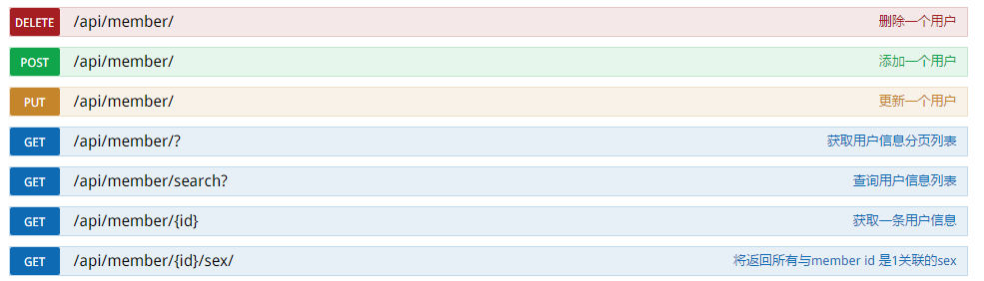

参考资料
https://dzone.com/articles/restful-standard-resolved

